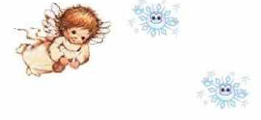


Obecní úřad Stanovice
zve všechny děti
a rodiče na

MIKULÁŠSKOU NADÍLKU

která se koná dne 7.12.2019
v 15:30 hodin
v kavárně Obecního úřadu ve

Stanovicích

